ЛЕКЦИЯ № 7

1. МЕТОДЫ ДОСТУПА

Метод доступа – это способ определения того, какая из рабочих станций сможет следующей использовать ЛВС. Существуют следующие основные методы доступа::
- множественный доступ с прослушиванием несущей и разрешением коллизий (Carrier Sense Multiple Access with Collision Detection – CSMA/CD);
- множественный доступ с передачей полномочия (Token Passing Multiple Access – TPMA) или метод с передачей маркера;
- множественный доступ с разделением во времени (Time Division Multiple Access – TDMA);
- множественный доступ с разделением частоты (Frequency Division Multiple Access – FDMA) или множественный доступ с разделением длины волны (Wavelength Division Multiple Access – WDMA).

1.1. CSMA/CD
Алгоритм множественного доступа с прослушиванием несущей и разрешением коллизий приведен на рис. 1. Данный алгоритм используется в сетях «Ethernet» («шина») и «Fast Ethernet» («звезда»).
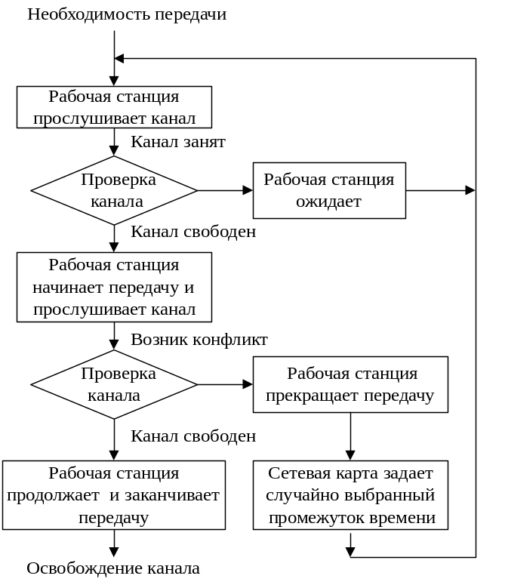
Рис.1. Алгоритм CSMA/CD
Метод множественного доступа с прослушиванием несущей и разрешением коллизий (CSMA/CD) устанавливает следующий порядок: если рабочая станция хочет воспользоваться сетью для передачи данных, она сначала должна проверить состояние канала: начинать передачу станция может, если канал свободен. В процессе передачи станция продолжает прослушивание сети для обнаружения возможных конфликтов (коллизий). Если возникает конфликт из-за того, что два узла попытаются занять канал, то обнаружившая конфликт интерфейсная плата, выдает в сеть специальный сигнал, и обе станции одновременно прекращают передачу. Принимающая станция отбрасывает частично принятое сообщение, а все рабочие станции, желающие передать сообщение, в течение некоторого, случайно выбранного промежутка времени выжидают, прежде чем начать сообщение.
Все сетевые интерфейсные платы запрограммированы на разные псевдослучайные промежутки времени. Если конфликт возникнет во время повторной передачи сообщения, этот промежуток времени будет увеличен. Стандарт типа Ethernet определяет сеть с конкуренцией, в которой несколько рабочих станций должны конкурировать друг с другом за право доступа к сети.

1.2. TPMA
Алгоритм множественного доступа с передачей полномочия, или маркера, приведен на рис. 2. Данный алгоритм используется в сетях «Token Ring» («кольцо»).
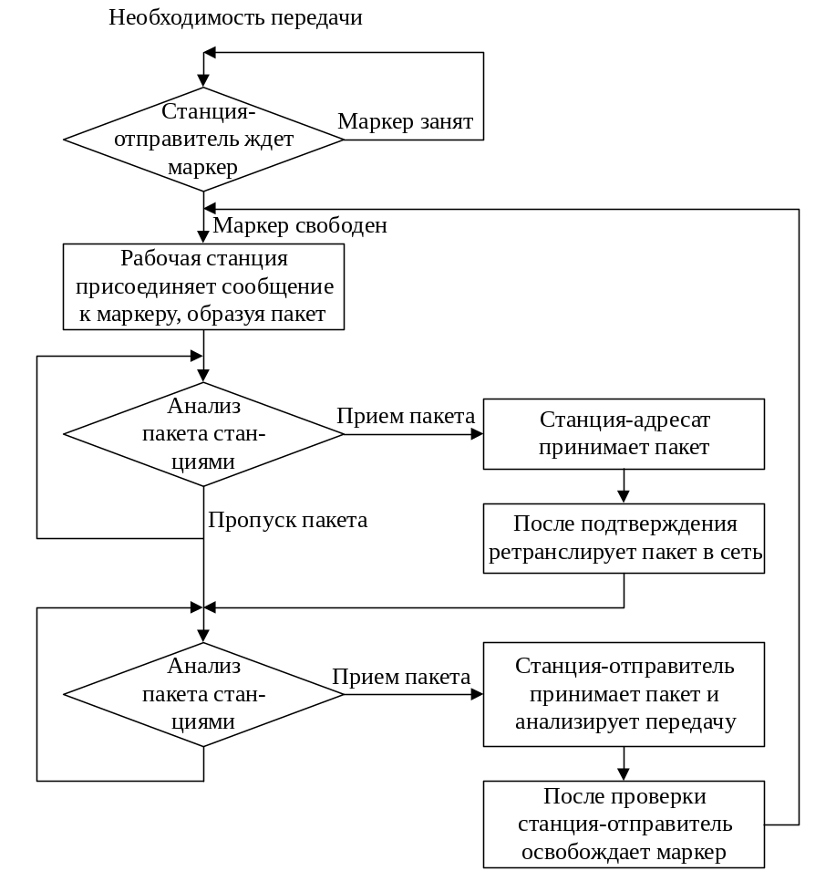
Рис. 2. Алгоритм TPMA
Метод с передачей маркера – это метод доступа к среде, в котором от рабочей станции к рабочей станции передается маркер, дающий разрешение на передачу сообщения. Маркер – это специальный пакет данных, циркулирующий по сети от одного компьютера к другому. В маркере перемещается по сети передаваемая информация, адрес компьютера-отправителя, адрес компьютера-получателя и др. Заполненный информацией маркер называется «захваченным». Маркер, в котором нет передаваемой информации, называется «свободным», или пустым; он циркулирует по сети вхолостую. В сети допускается циркулирование только одного маркера и двигается он только в одном направлении.
Чтобы послать данные в сеть с маркером, компьютер должен дождаться свободного маркера и захватить его, после чего данные, в месте с маркером, передаются по кольцу к получателю. После получения данных получатель отправляет передатчику измененный маркер с информацией об успешном приеме. После подтверждения приема освобожденный маркер передается к следующему от передатчика компьютеру по кругу. В методе доступа с маркером не возникает коллизий, т.к. только один компьютер в данный момент времени может использовать маркер.

1.3. TDMA
Метод TDMA применяется в цифровых модемах для дуплексной (двунаправленной) связи. Данный метод используется для доступа в Internet через сотовый телефон и в телефонной технологии «ISDN».
Множественный доступ с разделением во времени основан на распределении времени работы канала между системами (рис.3). Доступ TDMA основан на использовании специального устройства, называемого тактовым генератором. Этот генератор делит время канала на повторяющиеся циклы. Каждый из циклов начинается сигналом Разграничителем. Цикл включает n пронумерованных временных интервалов, называемых ячейками. Интервалы предоставляются для загрузки в них блоков данных.

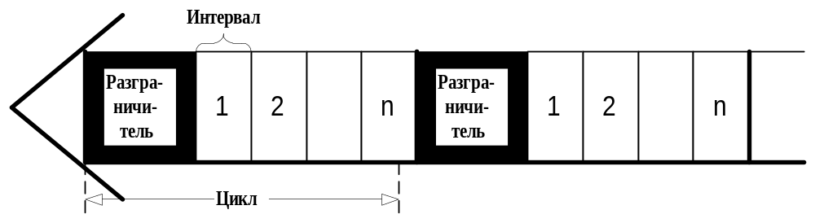
Рис. 3. Структура множественного доступа с разделением во времени
Первый (простейший) вариант использования интервалов заключается в том, что их число (n) делается равным количеству абонентских систем, подключенных к рассматриваемому каналу. Тогда во время цикла каждой системе предоставляется один интервал, в течение которого она может передавать данные. При использовании рассмотренного метода доступа часто оказывается, что в одном и том же цикле одним системам нечего передавать, а другим не хватает выделенного времени. В результате – неэффективное использование пропускной способности канала.
Второй, более сложный, но высокоэкономичный вариант заключается в том, что система получает интервал только тогда, когда у нее возникает необходимость в передаче данных, например при асинхронном способе передачи.

1.4. FDMA
Метод доступа FDMA используется в обычных аналоговых модемах для организации дуплексного режима работы: две частоты используются для передачи данных в одном направлении, две другие в обратном направлении.
Доступ FDMA основан на разделении полосы пропускания канала на группу полос частот (рис. 4), образующих логические каналы.
Широкая полоса пропускания канала делится на ряд узких полос, разделенных защитными полосами. Размеры узких полос могут быть различными.
При использовании FDMA, именуемого также множественным доступом с разделением волны WDMA, широкая полоса пропускания канала делится на ряд узких полос, разделенных защитными полосами. В каждой узкой полосе создается логический канал. Размеры узких полос могут быть различными. Передаваемые по логическим каналам сигналы накладываются на разные несущие и поэтому в частотной области не должны пересекаться. Вместе с этим, иногда, несмотря на наличие защитных полос, спектральные составляющие сигнала могут выходить за границы логического канала и вызывать шум в соседнем логическом канале.
В оптических каналах разделение частоты осуществляется направлением в каждый из них лучей света с различными частотами. Благодаря этому пропускная способность физического канала увеличивается в несколько раз. При осуществлении этого мультиплексирования в один световод излучает свет большое число лазеров (на различных частотах). Через световод излучение каждого из них проходит независимо от другого. На приемном конце разделение частот сигналов, прошедших физический канал, осуществляется путем фильтрации выходных сигналов.
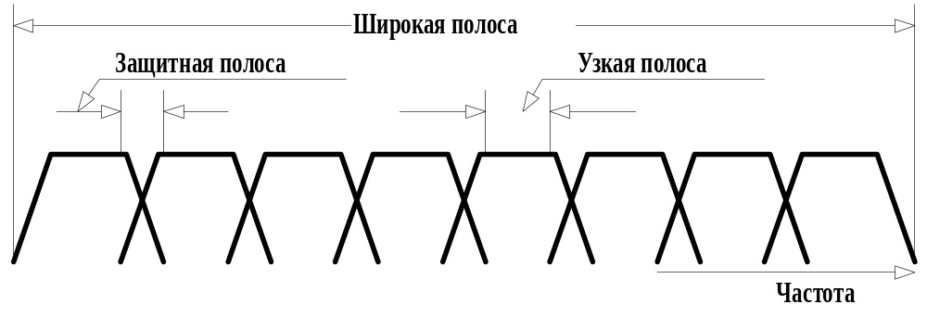
Рис. 4. Схема выделения логических каналов
Метод доступа FDMA относительно прост, но для его реализации необходимы передатчики и приемники, работающие на различных частотах.

